# Chapitre 1

# Introduction

Sommaire

1.1 Simulation du climat régional 2

1.1.1 Modélisation numérique du climat 2

1.1.2 Raffinement de l’échelle spatiale : du global au régional 3

1.2 Motivations d’étude 5

1.2.1 Deux approches de la modélisation du climat régional : TWN et OWN 5

1.2.2 Forçage externe et variabilité interne 6

1.3 Questions à répondre dans la thèse 8

1.3.1 Différence entre TWN et OWN 8

1.3.2 Modification de la variabilité interne par relaxation 9

1.3.3 Influence de raffinement de maille 10

1.4 Originalités de l’étude 11

1.4.1 Choix du domaine 11

1.4.2 Configurations d’expériences 12

1.4.3 Méthodologie d’analyses 13

1.5 Organisation du manuscrit 15

## 1.1 Simulation du climat régional

Le réchauffement climatique en relation avec les émissions anthropiques du carbone dans l’atmosphère constitue d’un enjeu global pour l’homme. De nombreuses études scientifiques rapportées dans les différents rapports du GIEC (Groupe d’experts Intergouvernemental sur l’Évolution du climat, IPCC en anglais) montrent que les impacts du réchauffement climatique sont non seulement environnementaux, mais aussi socio-économiques et géopolitiques. Toutefois, d’importantes incertitudes persistent sur plusieurs aspects du réchauffement climatique. Au niveau global, le GIEC (IPCC, 2013) rapporte que la température moyenne sur l’ensemble du globe a une plage entre 0.3 °C et 4.8 °C comme élévation pour la fin du 21ème siècle. Les causes fondamentales de ces incertitudes sont liées à notre connaissance limitée sur certains processus clefs du climat, notamment en relation avec les végétations, les nuages et les grands courants de la circulation océanique. Les incertitudes sont encore plus grandes au niveau régional, partiellement à cause du manque d’une méthodologie adéquate pour régionaliser le climat et le changement climatique. Il y a donc une grande nécessité de construire une méthodologie permettant la compréhension du climat à toutes ses échelles spatio-temporelles, l’interaction d’échelles étant un problème fondamental du climat. Dans la pratique et pour répondre aux besoins d’adaptation et d’atténuation du changement climatique, il faut développer une hiérarchie de modèles climatiques couvrant les échelles régionales, tout comme l’échelle global. Depuis longtemps, la communauté scientifique du climat s’est déjà mobilisée autour de la régionalisation du climat, l’objectif étant d’augmenter la performance de la modélisation régionale et d’avoir une résolution spatiale fine pour les résultats fournis.

Cependant, la vérification de la méthodologie de la régionalisation est indispensable, qui est aussi la motivation essentielle de cette thèse. Dans notre étude, nous ne cherchons pas à tout prix une amélioration de performance du modèle, nous nous intéressons davantage aux influences des méthodes de régionalisation appliquées sur la représentation du climat régional.

### 1.1.1 Modélisation numérique du climat

La modélisation numérique du climat peut être considérée comme la construction d’un outil pour reproduire virtuellement le climat de la terre. Elle consiste à discrétiser, sous un certain maillage couvrant la terre entière, les équations fondamentales régissant les bilans d’énergie, de moment cinétique et d’eau. Un ensemble de paramétrisations physiques sont aussi indispensables pour prendre en compte les processus physiques sous maille, tels que ceux en relation avec le rayonnement, la convection, la condensation, la microphysique des nuages et la turbulence *(Le Treut, 2011).*

Parmi les équations fondamentales du climat, les équations de Navier-Stokes, développés initialement au XIXème siècle, déterminent le mouvement de l’atmosphère. L’interaction entre les différentes composantes du système climatique dans toutes ses échelles spatio-temporelles joue un rôle fondamental dans la compréhension et la simulation du climat.

Une des premières modélisations de l’écoulement atmosphérique a été effectuée par l’anglais *Lewis Fry Richardson* en *1922*. Suite à l’augmentation de la puissance des ordinateurs, à partir des années 1950, une évidente amélioration de capacité de calcule a fait avancer spectaculairement la modélisation.

Les modèles actuels du climat se complexifient progressivement en associant l’atmosphère, l’océan et la surface continentale *(Le Treut, 2011)*. Ils sont de plus en plus réalistes en prenant en compte les interactions physiques, dynamiques, chimiques, biologiques et anthropiques. Cependant, la caractéristique chaotique de l’atmosphère provoque un effet papillon, qui influence l’ensemble des circulations. Il est donc impossible de prévenir les mouvements atmosphériques d’une façon déterminée au delà de quelques jours à cause des informations développées aux échelles spatiales régionales/locales, ainsi aux échelles temporelles courtes. La présence de la variabilité interne est aussi très importante sur la reproduction du climat.

Il y a divers modèles du climat, répondent les questions climatiques de différents aspects *(WMO : World Meteorological Organization)*. Les modèles couplés sont de plus en plus utilisés et évalués avec le projet international *CMIP (Coupled Model Intercomparison Project)*. Aucun modèle est meilleur ou moins bon que les autres sur l’ensemble des critères. Selon les choix physiques et mathématiques, chaque modèle a ses avantages et ses inconvénients. L’évolution des modèles du climat est un défi à plus d’un titre par la complexité et la variabilité du système climatique *(Hourdin, 2011).* En plus, quand il y a plus de processus impliqués dans un modèle numérique, la compréhension des mécanismes d’interactions devient encore plus difficile. Pourtant, la société a plus d’exigence et de besoin sur la représentation du climat aux différentes échelles spatiales et temporelles. La modélisation numérique à nos jours ne répond malheureusement que partiellement à nos besoins.

### 1.1.2 Raffinement de l’échelle spatiale : du global au régional

Le modèle du climat global *(GCM)* couvre l’ensemble du globe avec un maillage relativement grossier de plusieurs centaines de kilomètres pour représenter les circulations générales. Cependant, la simplicité du relief, des côtes et aussi de l’occupation du sol, n’est pas suffisante pour reproduire les informations précises *(Giorgi, 2010 ; Giorgi et al., 1991 ; Jacob et al., 2007 ; Laprise et al., 2008 ; Castel et al., 2010 ; Rummukainen, 2010 ; Richard et al., 2010)*. Il y a donc un faussé avec les besoins de notre société pour une meilleure compréhension du climat aux différentes échelles spatiales, pour l’adaptation aux changements climatiques et l’atténuation de leurs conséquences néfastes.

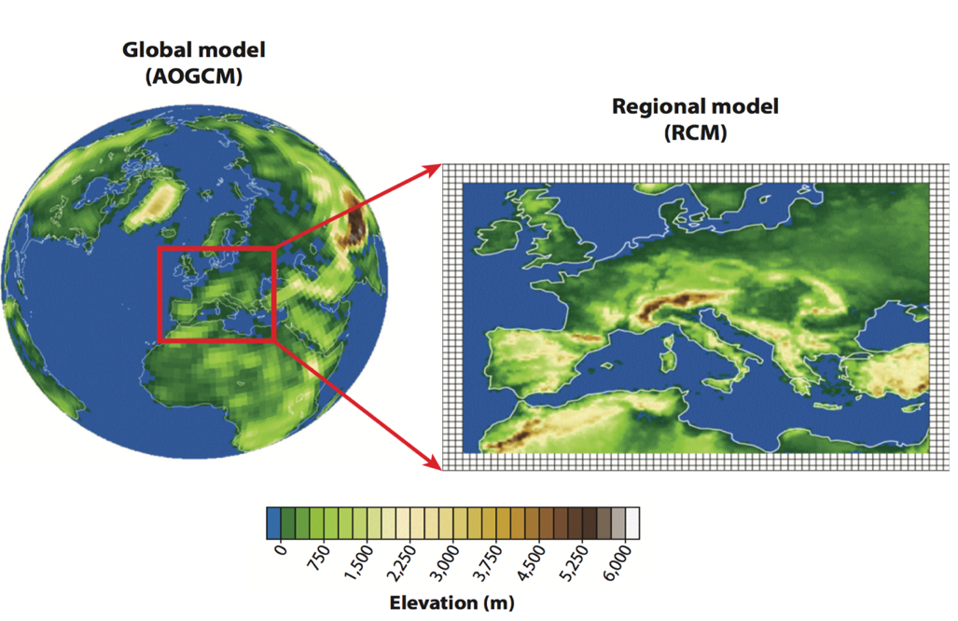

Figure 1. 1 : Raffinement de maille du AOGCM (atmosphere-ocean general circulation model) au RCM (regional climate model). Source : Giorgi et al., 2015.

Le nouveau défi en matière de modélisation du climat est donc la transformation d’échelles, du global au régional *(****Figure 1.1****)*, avec une résolution spatiale de plus en plus fine, ce qui permet de fournir une description dynamique plus détaillée du climat régional. De surcroit, le modèle du climat régional *(RCM)* est souvent complété par une descente d’échelle statistique empirique pour une meilleure régionalisation. Les approches dynamique et statistique sont appliquées souvent sur un domaine limité *(Rummukanien, 2010 ; Giorgi, 2015).*

Le RCM est utilisé depuis les années 1980 *(Giorgi, 2015)* pour générer les données climatiques et étudier le processus physique régional à une haute résolution spatiale. Il est un outil essentiel pour détailler les processus afin de mieux comprendre les climats à l’échelle régionale et locale *(Laprise, 2008 ; Rummukanien, 2010 ; Giorgi, 2015)*. Le RCM respecte l’évolution de la circulation atmosphérique imposée par le GCM *(Forget et al., 2004)*. C’est une modélisation contrainte par le guidage qui se traduit mathématiquement par l’ajout de « relaxation » (***Figure 1.3***) dans les équations d’évolution du vent, de la température, de l’humidité, qui est un terme non physique *(Drobinski, 2015)*. À l’échelle internationale, le projet CORDEX *(Coordinated Regional Climate Downscaling Experiment)* est un des plus connus sur la modélisation régionale. Les participants travaillent dans un même cadre, d’évaluer les modèles régionaux des différents domaines.

## 1.2 Motivations d’étude

Grâce à une meilleure représentation des processus de surface, et une représentation plus détaillée de l’écoulement atmosphérique, un RCM donne généralement une simulation améliorée du climat, surtout en ce qui concerne les propriétés statistiques des extrêmes climatiques, tels que les cyclones, les précipitations intenses et les vents forts *(Giorgi et Mearns, 1991).* En revanche, comme résumé par Somot en 2012, le RCM est loin d’être une solution parfaite pour nos besoins en matière de régionalisation climatique. De nombreux défis nécessitent toujours nos attentions et efforts, par exemple : l’incohérence frontalière, le manque des informations adéquates aux échelles régionales/locales, et les problèmes sur la bonne représentation de la variabilité interne *(****Figure 1.2****).*

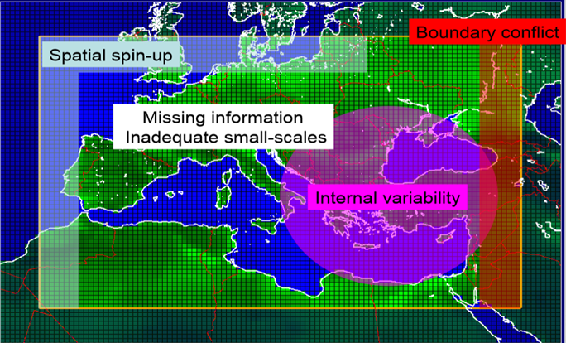

Figure 1. 2 : Problèmes résumés de la régionalisation du climat. Source : Somot (2012).

### 1.2.1 Deux approches de la modélisation du climat régional : TWN et OWN

L’approche one-way nesting *(OWN)* (imbrication à sens unique) est la méthodologie classique largement appliquée à la régionalisation du climat. Elle consiste à prendre les sorties du GCM et les utiliser pour forcer le RCM dans ses conditions aux limites latérales. Il n’y a aucun retour venant du RCM pour le GCM. Les échanges d’informations entre le GCM et le RCM suivent donc une stratégie du sens unique. Cette situation est presque le cas à 100% dans la communauté CORDEX[1] pour l’étude du climat régional. Elle est aussi expliquée par le fait que les scientifiques du climat global et ceux du climat régional font souvent partie de deux communautés distinctes. Il est en revanche clair que OWN n’est pas satisfaisant. Il coupe artificiellement un processus fondamental de l’écoulement atmosphérique sur l’interaction des échelles spatio-temporelles. Ce manque d’échange mutuel pourrait influencer la représentation du climat régional.

Dans notre étude, nous appliquons deux approches à la régionalisation du climat : one-way nesting et two-way nesting (TWN). Cette dernière prend en compte l’interaction entre le GCM et le RCM. L’imbrication à double sens (TWN) est très peu utilisée jusqu’à présent, à cause de la difficulté technique et du coût de calcul *(Lorenz et al., 2005 ; Rummukanien, 2010 ; Giorgi, 2015).* L’étude de *Lorenz (2005)* a montré qu’en raffinant la région équatoriale pacifique occidentale, le TWN système mène une amélioration de la température de l’atmosphère du climat global. L’erreur systématique en comparant les données ré-analyses, est réduite. L’amélioration est représentée même dans des régions éloignées du domaine du RCM *(Lorenz et al., 2005)*.

### 1.2.2 Forçage externe et variabilité interne

Les modèles à aire limité imbriqués à sens unique (One-way nesting du LAM : Limited-Area Models) sont utilisés dans la prévision numérique du temps et aussi dans la modélisation climatique régionale *(IPCC, 2013 ; Biner, 2000 ; de Elia et al., 2002 ; Antic et al., 2004 ; Denis et al., 2002 ; Davies, 1976, Davies and Turner, 1977).* Les sorties GCM à une résolution grossière fournissent des conditions aux limites latérales (LBC) qui évoluent dans le temps. Le forçage du modèle régional vient des conditions aux limites latérales, et aussi de la topographie et des hétérogénéités de la surface *(van Tuyl and Errico, 1989).*

Pour simplifier la compréhension du climat régional, nous utilisons un cadre conceptuel pour décomposer sa variation en deux sources de nature différente : une première partie considérée comme composante reproductible et dépendante du forçage frontalier (externe) ; et une autre partie non reproductible engendrée par la variabilité interne (IV). La variabilité interne se comporte souvent comme un phénomène stochastique *(Separovic et al., 2008)*. Il est pourtant également possible d’être modulée par les conditions de forçage externe. La variabilité interne varie en fonction de plusieurs facteurs qui incluent la situation synoptique, la saison, la taille et la position géographique du domaine de calcul, et finalement les échelles spatiales et temporelles considérées. Dans cette thèse, nous analyserons la situation synoptique en séparant les saisons météorologiques car ce sont les critères très importants de représenter la variabilité interne *(Separovic et al., 2008, 2015, Alexandru et al., 2007, Christensen et al., 2001, Jones et al., 1995)*.

La zone en moyennes latitudes d’Hémisphère Nord montre une forte variabilité interne. L’été (JJA) est plus fort que l’hiver *(DJF)* *(Lucas-Picher et al., 2008a, Caya and Biner, 2004, Giorgi and Bi, 2000).* La variabilité interne augmente avec la taille du domaine (*Alexandru et al, 2007 ; Rapaic et al., 2011)* et quand il y a une diminution des conditions aux limites latérales qui forcent l’intérieur du domaine. Les circulations générales horizontales sont fortes en hiver. La convection et la condensation sont plus fortes en été et affectent davantage la reproduction du climat régional. Nous nous intéressons particulièrement à l’hiver dans notre étude car nous voudrions comprendre la modification de la variabilité interne sur cette saison qui devrait être moins sensible aux changements.

Avec le cadre conceptuel de séparation de la variabilité du climat régional, nous pouvons facilement comprendre qu’un RCM n’est pas un simple interpolateur des variables climatiques vers une grille plus fine. Il devrait être capable de simuler les mécanismes locaux de rétroaction atmosphérique et en fabriquer une richesse supplémentaire de variabilité interne, indépendante ou dépendante des conditions aux limites. Nous avons donc besoin que le RCM décrive correctement les interactions entre le forçage des circulations générales et les processus locaux, et à toutes les échelles temporelles. Ceci est une exigence pour tous les RCMs en OWN, leur mode classique de fonctionnement. Dans un cadre TWN, le retour du RCM vers le GCM est aussi pris en compte, ce qui rend bien évidemment le système climatique plus complet.

## 1.3 Questions à répondre dans la thèse

L’objectif principal de cette thèse est d’évaluer, dans un cadre idéalisé, la méthodologie de régionalisation du climat avec un RCM imbriqué dans un GCM par une opération de relaxation vers les conditions aux limites latérales. Deux schémas d’imbrication (one-way nesting versus two-way nesting) seront réalisés et mis en production (***Figure 1.3***). Nous mettons en place deux protocoles de simulation pour séparer les deux mécanismes impliqués dans la régionalisation : l’un est lié à la procédure d’imbrication (par une relaxation newtonienne) elle-même (*« DS-300-to-300 »*), et l’autre au raffinement de mailles dans le RCM *(« DS-300-to-100 »*).

Notre étude s’oriente sur trois grands axes (***Figure 1.3***) :

* Documenter les différences du climat avec les deux systèmes d’imbrications (OWN versus TWN).
* Comprendre la variabilité interne du RCM et l’effet de l’opération de relaxation newtonienne, indispensable à la régionalisation du climat, en explorant l’expérience *« DS-300-to-300 »* (résolution identique de 300 km pour le RCM et le GCM).
* Estimer l’effet du raffinement de maille au RCM et le séparer de celui avec la procédure de régionalisation, en comparant *« DS-300-to-300 »* et *« DS-300-to-100 ».*

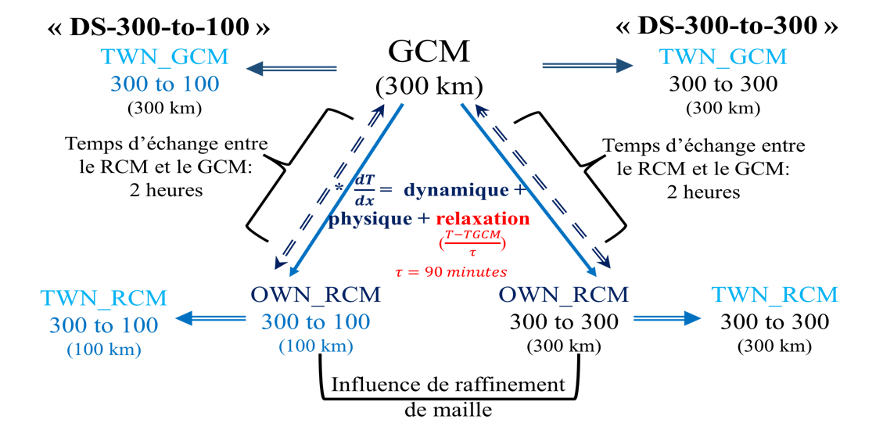

Figure 1. 3 : Schéma conceptuel des protocoles « DS-300-to-300 » et « DS-300-to-100 » pour effectuer des simulations « Master versus Slave ».

### 1.3.1 Différence entre TWN et OWN

L’approche OWN est largement utilisée à la communauté RCM pour faire la régionalisation du climat, et pour raffiner les prévisions météorologiques. Cependant, la relation entre le GCM et le RCM dans l’approche OWN est du sens unique, c’est-à-dire, le GCM fournit des conditions aux limites au RCM, sans recevoir de retour du RCM. Ce manque d’interaction pourrait générer des incohérences entre la zone de relaxation du forçage externe et la région d’étude forcée.

La première question que nous nous posons est de savoir si ces incohérences frontalières peuvent entraîner des différences structurelles à l’intérieur du domaine et à l’échelle globale. Nous pouvons anticiper que le climat global doit être impacté et changé avec TWN (partiellement confirmé par les quelques rares études rapportées dans la littérature scientifique), ce qui engendre des conditions aux limites différentes pour le RCM. Nous pouvons aussi imaginer que les différentes saisons peuvent avoir de différents comportements.

### 1.3.2 Modification de la variabilité interne par relaxation

Nous avons pu identifier que l’application d’une procédure de relaxation aux bords du domaine est une pratique généralisée par la communauté RCM. En revanche, l’effet de cette pratique n’a jamais été proprement évalué. Nous proposons un cadre idéalisé avec le RCM identique au GCM, mêmes configurations physiques et dynamiques, même résolution spatiale. Notre but est de pouvoir isoler l’effet de la relaxation.

Nous nous intéressons à la région Euro-Atlantique *(****section 1.4.1****)* où se trouvent les fortes circulations atmosphériques des moyennes latitudes. Il pourrait y avoir une variabilité interne plus importante dans cette région. À travers une expérience simple et idéalisée, nous voudrions comparer et évaluer les situations aux moyennes latitudes selon les différentes saisons. Nous nous intéressons non seulement aux propriétés statistiques du climat, mais aussi à la reproductivité synoptique. La question évidente à formuler est donc la suivante. La séquence météorologique qu’impose le GCM est-elle bien reproductible dans le RCM ? Cette reproductivité est-elle variable en fonction des différentes situations synoptiques ? Pour avoir une meilleure compréhension de cette reproductivité synoptique, nous formulons l’idée conceptuelle à partir du ratio entre le forçage externe et la variabilité interne.

* À l’intérieur du RCM, il y a des informations reproductibles venant des circulations générales externes, et aussi une partie irreproductible à cause du développement de la dynamique interne qui est en général à l’échelle régionale et locale *(Separovic et al., 2008, 2015).* L’opération de relaxation pourrait probablement assurer une bonne reproduction des informations reproductibles car le RCM devrait suivre le chemin du GCM. Par contre, les informations irreproductibles sont plus chaotiques et moins prévisibles, qui causent la déviation du RCM. Il pourrait aussi avoir une interaction entre les informations reproductibles et irreproductibles. Autrement dit, il peut y avoir une modulation de la variabilité interne. De plus, il pourrait avoir une interaction entre les circulations de différentes échelles (globales et régionales).
* La relation entre le RCM et le GCM pourrait être résumée par le lien entre le forçage externe et la dynamique interne. Dans cette thèse, nous évaluons cette relation pour non seulement représenter la modification de variabilité interne au RCM, par l’opération de relaxation, mais aussi de chercher une relation d’impact entre les causes (forçage externe et la dynamique interne) et les conséquences (ressemblance entre le RCM et le GCM).

### 1.3.3 Influence de raffinement de maille

La configuration précédemment décrite, *« DS-300-to-300 »,* avec un RCM identique à son forceur – le GCM, permet d’isoler l’effet de la procédure de régionalisation réalisée par une relaxation newtonienne. Elle aussi permet de mieux comprendre une configuration plus réaliste de régionalisation du climat, avec un RCM possédant une meilleure résolution spatiale, et éventuellement un jeu différent de paramétrisations physiques. Notre deuxième protocole de simulations est justement identique à la configuration précédente, mais la résolution spatiale du RCM est de 100 km, au lieu de 300 km *(« DS-300-to-100 »*). Notre objectif scientifique est d’isoler l’effet de la résolution spatiale du RCM.

## 1.4 Originalités de l’étude

### 1.4.1 Choix du domaine

La régionalisation du climat est étroitement liée aux différentes régions du globe. Par conséquence, le choix du domaine d’étude n’est pas une opération innocente. Les résultats obtenus peuvent aussi manquer de l’universalité et rester fortement dépendants du choix du domaine. Le projet CORDEX, un effort scientifique coordonné au niveau international a fait son choix de domaines recommandés sur 14 régions du globe. Ce choix est souvent un mélange de considérations géographiques et politiques, pas toujours climatiques. Parmi les quatorze régions CORDEX, le CORDEX-Europe, le CORDEX-Méditerranée, et le CORDEX-Afrique du nord nous intéressent particulièrement. Pourtant, aucun des trois ne nous conviennent, car leur découpage ne prend pas complètement en compte les systèmes dynamiques atmosphériques et océaniques gouvernant la région.

Le changement climatique a considérablement augmenté l’occurrence d’événements extrêmes, qui causaient entre 1980 et 2013 approximativement 400 milliards d’euros des dommages économiques pour les pays européens (EEA). D’ici à 2100, presque 2 européens sur 3 pourraient être exposés tous les ans aux catastrophes climatiques/météorologique contre 5% entre 1981 et 2010 (*Forzieri et al., 2017*). Europe est une des régions souvent frappées par les tempêtes des moyennes latitudes. Dans le contexte du réchauffement climatique, et depuis le début du 21ème siècle, une augmentation de la fréquence et de l’intensité des cyclones semble évidente dans l’observation. Entre 2010 et 2014, 14 grandes tempêtes ont été enregistrées contre 8 tempêtes des 10 premières années du XXI siècle et huit tempêtes de la deuxième moitié du XX siècle. Les risques de tempêtes hivernales menacent les infrastructures, les apprivoisements énergétiques et causent même les morts dans les zones littorales habitées de l’Atlantique Nord. Ce phénomène, puissant et destructeur, touche différents pays européens avec d’importants impacts à la société. Comprendre le processus physique et surtout les modes de variabilité du climat à l’échelle régionale est donc une des motivations de cette thèse. Puis la région Euro-Atlantique représente quatre régimes de temps (RT) *(Kimoto et al., 1993 ; Michelangeli et al., 1995 ; Corti et al., 1999 ; Smyth et al., 1999)* caractérisent la dynamique : NAO+ (zonal), NAO-, blocage et atlantique dorsale).

Pour assurer un système climatique complet qui associe une cohérence physique et dynamique, nous décidons de choisir un grand domaine qui représente une grande variabilité interne. En même temps, le domaine d’étude nécessiterait de garder le fort gradient de température et de pression, en prenant compte aussi le contraste terre-océan, les différents types du climat, et les diverses occupations du sol. En combinant les différentes régions CORDEX et le domaine du projet ENSEMBLE, notre région d’étude couvre l’Atlantique du nord, l’Europe, la Méditerranée, et l’Afrique du nord *(****Figure1.4****)*.

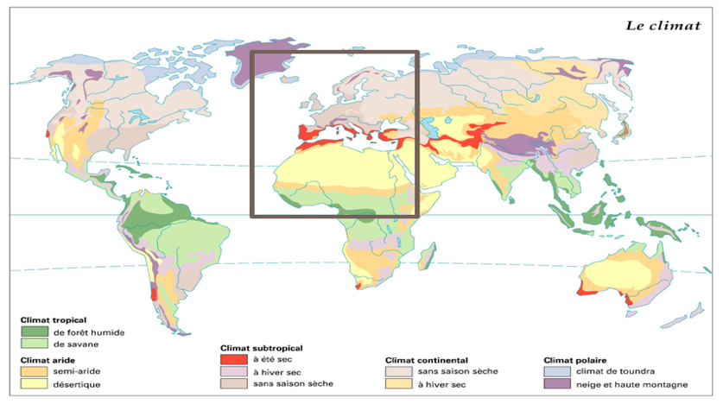

Figure 1. 4 : Carte du type de climat avec notre zone d’étude entourée par le cadre marron. Source : http://www.larousse.fr/encyclopedie/divers/climat__les_climats_du_monde/185927

### 1.4.2 Configurations d’expériences

Le même modèle *LMDZ4*, la composante atmosphérique du modèle couplé IPSL-CM (Institut Pierre-Simon Laplace), est utilisé pour l’ensemble des simulations dans ce manuscrit. Dans notre étude, un RCM est une version régionale de LMDZ4, avec une zone de transition couvrant l’ensemble de la terre à l’exception du domaine d’étude. Dans la zone de transition, les variables du modèle sont relaxées vers les sorties du GCM avec le processus de relaxation. RCM et GCM sont fondamentalement du même modèle, structure dynamique, contenu physique et paramètres du modèle, tous identiques. L’avantage de ce choix du RCM identique au GCM réside dans la facilité offerte pour interpréter les résultats et cibler les valeurs ajoutées du RCM.

Nous avons deux approches d’imbrication différentes, l’une two-way nesting (TS pour les simulations d’TWN du RCM) et l’autre one-way nesting (OS pour les simulations d’OWN du RCM, et OM pour le GCM). L’objectif premier de réaliser deux systèmes d’imbrication est pour avoir une comparaison entre les deux approches, sachant que le OWN système manque de retour du RCM vers le GCM. Les configurations sont strictement identiques, pour toutes nos simulations étudiées. La valeur moyenne climatologique mensuelle sur la période 1971 à 2000 (référence du climat actuel, par GIEC), des températures de surface des océans *(SST : Sea Surface Temperature),* et de la concentration en glace de mer *(SIC : Sea Ice Concentration),* est configurée pour éliminer l’influence de la variabilité des SST et SIC sur la variabilité interne.

Dans notre étude, un facteur 3 du raffinement de maille est appliqué au RCM dans *« DS-300-to-100 ».* En général, le facteur du raffinement de maille au RCM est entre 2 et 5, et quelques fois jusqu’au 10 *(Laprise and Caya, 2002)*, pour avoir une résolution horizontale très fine à quelques dizaines de km. Nous choisissons une résolution de 100 km au RCM, pour le comparer au GCM à 300 km. Nos simulations ont toutes une durée longue d’au moins de 80 ans parce que nous voudrions prendre en compte la faible influence de l’instabilité du modèle sur l’ensemble d’analyses.

Cette thèse va commencer par la présentation du TWN et la comparaison avec OWN, afin de montrer les valeurs ajoutées de l’interaction entre le RCM et le GCM. Pour mieux apprécier les différences entre les deux approches d’imbrication, nous revenons vers les processus de base qui se divise en deux : la procédure de relaxation et l’augmentation de résolution spatiale dans le RCM.

En résumé, il y a trois points originaux qui associent les différentes approches :

* Notre recherche, au départ, est une expérience classique de régionalisation du climat avec un RCM à résolution spatiale augmentée à 100 km par rapport au GCM à 300 km. Nous souhaitons aussi que le RCM soit imbriqué dans le GCM d’une manière interactive, c’est-à-dire, en mode TWN*.* Le système TWN est ensuite évalué contre l’approche classique OWN. Au-delà d’une simple comparaison, il est aussi pertinent d’étudier l’effet de la relaxation dans le comportement du modèle. Cela relève d’une importance capitale, car elle est non seulement utilisée dans le pilotage du RCM par le GCM, mais aussi dans la remontée des informations du RCM vers le GCM. Pour faire cela, nous imaginons un protocole idéalisé *(« DS-300-to-300 »*), avec la résolution spatiale identique à 300 km pour le RCM et le GCM, constitue d’un cadre idéal pour séparer l’effet du raffinement de maille du *« DS-300-to-100 ».*
* La comparaison entre TWN et OWN est, toutefois, aussi une originalité de notre étude. Nous nous intéressons essentiellement à l’état moyen du climat dans les deux situations.
* Nous avons une durée longue d’au moins 80 ans pour toutes les simulations. Ce choix est premièrement pour assurer une bonne significativité statistique.

### 1.4.3 Méthodologie d’analyses

Pour l’ensemble de notre étude, nous nous intéressons non seulement à l’état moyen du climat, mais aussi à la variabilité interne et à la séquence météorologique. Cette combinaison d’analyses climatiques et synoptiques permet d’avoir une connaissance plus complète sur la capacité et la performance du RCM. Ceci est important pour que le modèle puisse simuler correctement les phénomènes extrêmes.

Les différentes situations au RCM devraient avoir une manifestation différente sur la dynamique interne. Autrement dit, la caractéristique saisonnière et aussi les différentes échelles de circulations peuvent jouer un rôle sur la variabilité interne. Cela veut aussi dire que les influences du processus de relaxation newtonienne et du raffinement de maille sont probablement variables aux différentes situations. La stratification des saisons ainsi des échelles de circulations est appliquée dans cette thèse.

La comparaison de l’état moyen du climat entre le RCM et le GCM est la première partie de nos analyses pour avoir une compréhension sur la simulation du climat. Puisque les conditions synoptiques sont un indicateur essentiel pour représenter la variabilité interne *(Christensen et al., 2001 ; Filippo and Bi, 2000 ; Alexandru et al., 2006 ; Separovic et al., 2008, 2015)*, nous utilisons donc les données journalières filtrées (***Équation 3.2***, expliquée au ***Chapitre 3***) pour étudier la variabilité interne.

Pour expliquer le rôle de la variabilité interne, nous traitons premièrement la ressemblance spatiale entre le RCM et le GCM par l’analyse de coefficient de corrélation spatiale des données journalières filtrées. C’est-à-dire que nous faisons d’abord un filtrage des données en ne gardant que la variabilité synoptique. Nous présenterons la méthode en détail au ***Chapitre 3*** *(****Équation 3.2****).*

En même temps, l’analyse de la décomposition orthogonale aux valeurs propres *(EOF : empirical orthogonal functions)* et l’analyse en 4 régimes de temps par le géopotentiel à 500 hPa *(Yiou et al, 2012 ; Corti et al. 1999)* sont appliqués pour décomposer la dynamique en différents modes.

Puis, nous analysons aussi la relation entre le forçage externe et la ressemblance interne entre le RCM et le GCM (***Chapitre 3***). Nous cherchons si le RCM est capable de reproduire la variabilité simulée par le GCM et s’il y a une plus grande variabilité interne au RCM. Nous attendons que le RCM suive la trajectoire du GCM car il est piloté par le GCM. Pourtant, avec l’effet de la dynamique interne à l’échelle régionale et locale, il devrait y avoir des différences entre les deux modèles. Nous espérons que le RCM a un certain degré de liberté sur le développement de la dynamique interne, pour être capable de simuler les phénomènes régionaux et locaux issue d’une autre configuration physique plus détaillée par le raffinement de maille.

Les analyses menées dans cette étude distinguent généralement l’hiver et l’été. Le printemps et l’automne sont deux saisons de transition *(Giorgi and Bi, 2000)*. L’été est la saison dans laquelle les processus locaux sont les plus forts. Les plus fortes convections se trouvent généralement en été, ce qui cause une plus forte variabilité interne *(Giorgi and Bi, 2000 ; Alexandru et al., 2007, Caya and Biner, 2004 ; Christensen et al., 2001).* L’hiver représente en revanche la plus faible variabilité interne avec le vent dominant d’ouest *(Giorgi and Bi, 2000 ; Alexandru et al., 2007 ; Christensen et al., 2001)*. Le choix de l’hiver et de l’été est motivé par leurs différents degrés de liberté de développement de la dynamique interne. Autrement dit, ces deux saisons représentent les deux situations qui sont la plus / moins dépendante des circulations générales du GCM. Nous ciblons encore plus spécifiquement sur les circulations atmosphériques en hiver, par les analyses sur le géopotentiel à 500 hPa (Z500) et sur la température à 2 mètres (T2M). Dans la plupart des cas, nous analysons plus soigneusement la situation en hiver, car cela devrait être la saison avec une variabilité interne proportionnellement la plus faible. Les résultats hivernaux sont souvent les plus révélateurs.

## 1.5 Organisation du manuscrit

Ce manuscrit est organisé en ***5 Chapitres***. Les différentes analyses portent souvent sur le géopotentiel, particulièrement au niveau de 500 hPa, et sur la température à 2 mètres. Le ***Chapitre 1***, présenté ici comme Introduction, a pour but de mettre en contexte l’ensemble de l’étude, montrer les motivations de recherche, et préciser les questions scientifiques à analyser. Il y a ensuite ***3 Chapitres principaux***.

***Chapitre 2*** étudierala cohérence et la différence des climats simulés avec TWN et OWN avec le protocole *« DS-300-to-100 »*. Nous montrons principalement l’état moyen du climat. Les différences entre les deux systèmes d’imbrication impliquent aussi des modifications sur la dynamique interne. Ainsi nous effectuons aussi des analyses EOFs pour mieux cerner les variations modales correspondantes aux deux types de communications entre les modèles RCM et GCM.

***Chapitre 3*** sera consacré au protocole « *DS-300-to-300*», un cadre idéalisé pour isoler et quantifier l’effet de l’opération de relaxation qui est l’opération de base pour le couplage des modèles. Nous allons sortir du strict cadre du climat, mais entrer dans la considération des séquences et structures synoptiques. Ainsi on focalise l’attention sur la fidélité du RCM envers le GCM (considéré comme référence dans le *protocole « DS-300-to-300 »*) dans la reproduction des variations synoptiques. Nous évaluons la ressemblance spatiale des deux modèles par l’analyse des coefficients de corrélation spatiale. L’analyse en régimes de temps permet de stratifier la ressemblance en fonction des régimes de circulation dominants dans la région. Nous effectuons aussi une analyse dans le domaine spectral en faisant une décomposition EOF sur les variations synoptiques. Finalement, une description de la relation entre le forçage externe et la ressemblance synoptique entre le RCM et le GCM sera montrée à la fin du ***Chapitre 3***.

Le ***Chapitre 4*** s’appuiera sur la comparaison entre *« DS-300-to-100 »* et *« DS-300-to-300 »* afin de quantifier l’influence en relation avec le raffinement de maille du RCM. Les analyses commenceront par la différence de l’état moyen saisonnier entre deux expériences. Ensuite, nous étudierons la ressemblance spatiale entre le RCM et le GCM du *« DS-300-to-100 »* en comparant les résultats obtenus du *« DS-300-to-300 »* au ***Chapitre 3***. L’analyse bi-histogramme présentera la relation entre la ressemblance synoptique (corrélation spatiale entre le RCM et le GCM) et les conditions aux limites latérales du GCM dans les deux expériences. La soustraction du *« DS-300-to-300 »* au *« DS-300-to-100 »* permet d’isoler l’influence du raffinement de maille sur la simulation de la variabilité synoptique.

***Chapitre 5*** est aussi le ***Chapitre de Conclusion***. Nous ferons une synthèse sur l’ensemble des résultats obtenus dans cette thèse et discuterons des perspectives.

## Bibliographie

A. ALEXANDRU, R. De Elia, R. Laprise, 2007, *Internal Variability in Regional Climate Downscaling at the Seasonal Scale*, American Meteorological Society, September 2007, DOI : 10.1175/MWR3456.1.

S. ANTIC, R. Laprise, B. Denis, and R. De Elia, 2004, *Testing the downscaling ability of a one-way nested regional climate model in regions of complex topography,* Climate Dynamics, October 2004, Volume 23, Issue 5, pp 473-493.

S. BINER, D. Caya, R. Laprise, and L. Spacek, 2000, *Nesting of RCMs by imposing large scales, Resarch activities in Atmospheric and Oceanic Modelling*, edited by H. Ritchie, WMO/TD, N°987, Report N°30 :7.3-7.4.

T. CASTEL, Y. Xu, Y. Richard, B. Pohl, J. Cretat, D. Thevenin, C. Cuccia, B. Bois, et P. Roucou, 2010, *Désagrégation dynamique haute résolution spatiale du climat du centre-est de la France par le modèle climatique régional ARW/WRF*, 23ème colloque de l’association internationale de climatologie, Rennes, P107-112.

D. CAYA, and S. Biner, 2004, *Internal variability of RCM simulations over an annual cycle*, Clim.Dyn., 22, 33-46.

O.B. CHRISTENSEN, M. A. Gaertner, J. A. Prego, and J. Polcher, 2001, *Internal variability of regional climate models*, Climate Dynamics (2001) 17 : 875-887.

CORDEX project, [*http://www.cordex.org*](http://www.cordex.org), consulté le 13 juin 2015.

S. CORTI, F. Molteni, and T. N. Palmer, 1999, *Signature of recent climate change in frequencies of natural atmospheric circulation regimes*, Nature 398, 799-802, 29 April 1999, DOI: 10.1038/19745.

H. C. DAVIES, and R. E. Turner, 1977, Updating prediction models by dynamical relaxation : An examination of the technique, Quart. J. Roy. Meteor. Soc., 103, 225-245.

H. C. DAVIES, 1976, *A lateral boundary formulation for multi-level prediction models*, Quart. J. R. Met. Soc. (1976), 102, pp405-418.

B. DENIS, R. Laprise, D. Caya, and J. Côté, 2002, *Downscaling ability of one-way nested regional climate models : the Big-Brother Experiment, Climate Dynamics* (2002) 18 : 627-646, DOI : 10.1007/s00382-001-0201-0.

R. DE ELIA, R. Laprise, and B. Denis, 2002, *Forcasting Skill Limits of Nested, Limited-Area Models : A Perfect-Model Approach*, Monthly Weather Review, volume 130, August 2002, 2006-2023.

P. DROBINSKI, 2015, *Modèles globaux ou régionaux : comment zoomer le climat ?,* <https://interstices.info/jcms/p_83964/modeles-globaux-ou-regionaux-comment-zoomer-le-climat,publié> le 22 octobre 2015, consulté le 13 novembre 2016.

F. FORGET, M. Millour, K. Dassas, C. Hourdin, F. Hourdin, and Y. Wanherdrick, 2007, *User Manual for the LMD Martian Atmospheric General Circulation Model*, [www.lmd.jussieu.fr/~lmdz/planets/mars/user_manual.pdf](http://www.lmd.jussieu.fr/~lmdz/planets/mars/user_manual.pdf), consulté le 26 janvier 2014.

F. GIORGI, and W. J. Gutowski, 2015, *Regional Dynamical Downscaling and the CORDEX Initiative*, Annual Review of Environment and Resources, Vol.40 :467-490, November 2015, <http://doi.org/10.1146/annurev-environ-102014-021217>

F. GIORGI, 2010, *Regional Climate Modeling : Status and Perspectives*, ICTP, <http://indico.ictp.it/event/7613/session/0/contribution/1/material/slides/0.pdf>, consulté le 06 Avril 2015.

F. GIORGI, and X. Q. Bi, 2000, *A study of internal variability of a regional climate model*, Journal of Geophysical Research, vol. 195, No. D24, Pages 29,503-29,521, December 27, 2000.

F. GIORGI, and L. O. Mearns, 1991, *Approaches to the simulation of regional climate change : A review*, Review of Geophysics, Volume 29, Issue 2, May 1991, Pages 191-216, DOI : 10.1029/90RG02636.

F. HOURDIN, 2011, *Stratégies d’évaluation des modèles*, page 175 – 177, Livre « Le climat à découvert, Outils et méthodes en recherche climatique », C. Jeandel, R. Mosseri, et al., CNRS Éditions, Paris, 978-2-271-07198-9.

A. HUFTY, 2001, *Introduction à la climatologie : le rayonnement et la température, l’atmosphère, l’eau, le climat et l’activité humaine*, Presses Université Laval.

IPCC, Climate Change, 2013, *The physical Science Basis. Contribution of Working Group I to the Fifth Assessment Report of the Intergovemental Panel on Climate Change*, T. F. Stocker, D. Qin, G.K. Plattner, M. Tignor, S.K. Allen, J.Boschung, A. Nauels, Y. Xia, V. Bex and P. M. Midgley (eds.), Cambridge University Press, Cambridge, United kingdom and New Yorkn NY, USA, 1535 pp.

D. JACOB, J. Petersen, B. Eggert, A. Alias, O. B. Christensen, L. M. Bouwer, A. Braun, A. Colette, M. Déqué, G. Georgievski, E. Georgopoulou, A. Gobiet, L. Menut, G. Nikulin, A. Haensler, N. Hempelmann, C. Jones, K. Keuler, S. Kovats, N. Kroner, S. Kotlarski, A. Kriegsmann, E. Martin, E. van Meijgaard, C. Moseley, S. Pfeifer, S. Preuschmann, C. Radermacher, K. Radtke, D. Rechid, M. Rounsevell, P. Samuelsson, S. Somot, J-F. Soussana, C. Teichmann, R. Valentini, R. Vautard, B. Weber, P. Yiou, 2014, *EURO-CORDEX : new high-resolution climate change projections for European impact research*, Reg Environ Change (2014) 14 :563-578, DOI : 10.1007/s10113-013-0499-2.

D. JACOB, L. Barring, O. B. Christensen, J. H. Christensen, M. De Castro, M. Déqué, F. Giorgi, S. Hagemann, M. Hirschi, R. Jones, E. Kjellstrom, G. Lenderink, B. Rockel, E. Sanchez, C. Schar, S. I. Seneviratne, S. Somot, A. Van Ulden, B. Van den Hurk, 2007, *A inter-comparaison of regional climate models for Europe : model performance in present-day climate*, Climate Change(2007) 81 :31-52, DOI : 10.1007/s10584-006-9213-4.

D. JACOB, and R. Podzun, 1997, *Sensitivity studies with the regional climate model REMO*, Meteorol Atmos Phys 63 : 119-129.

R. G. JONES, J. M. Murphy, and M. Noguer, 1995, *Simulation of climate change over Europe using a nested regional-climate model. I : Assessment of control climate, includng sensitivity to location of lateral boundaries*, Q. J. R. Meteorol. Soc. (1995), 121, pp1413-1449.

M. KIMOTO, and M. Ghil, 1993, *Multiple flow regimes in the Northern Hemisphere winter, Part II : Sectorial regimes and preferred transitions*. J. Atmos. Sci., 50, 2645-2673.

S. Kotlarski, K. Keuler, O. B. Christensen, A. Colette, M. Déqué, A. Gobiet, K. Goergen, D. Jacob, D. Luthi, E. van Meijgaard, G. Nikulin, C. Schar, C. Teichmann, R. Vautard, K. Warrach-Sagi, and V. Wulfmeyer, 2014, *Regional climate modeling on European scales : a joint standard evaluation of the EURO-CORDEX RCM ensemble*, Geosci. Model Dev., 7, 1297-1333, DOI : 10.5194/gmd-7-1297-2014.

R. LAPRISE, and D. Caya, 2002, *Downscaling ability of one-way nested regional climate models : The Big-Brother Experiment*, Climate Dynamics, April 2002, DOI : 10.1007/s00382-001-0201-0.

H. LE TREUT, 2011, *Les grandes équilibre naturels dans la modélisation du climat*, page 43 – 46, Livre « Le climat à découvert, Outils et méthodes en recherche climatique », C. Jeandel, R. Mosseri, et al., CNRS Éditions, Paris, 978-2-271-07198-9.

P. LORENZ and D. Jacob, 2005, *Influence of regional scale information on the global circulation : A two-way nesting climate simulation*, Geophysical Research Letters, Vol.32, L18706, DOI : 10.1029/2005GL023351.

P. LUCAS-PICHER, D. Caya, R. De Elia, and R. Laprise, 2008a, *Investigation of regional climate models’ internal variability with a ten-member ensemble of 10-year simulations over a large domain*, Clim. Dyn., 31, 927-940.

P. MICHELANGELI, R. Vautard, and B. Legras, 1995, *Weather regimes : Recurrence and quasi-stationarity*. J. Atmos. Sci., 52, 1237-1256.

G. NIKULIN, C. Jones, F. Giorgi, G. Asrar, M. Buchner, R. Cerezo-Mota, O. B. Christensen, M. Déqué, J. Fernandez, A. Hansler, E. van Meijgaard, P. Samuelsson, M. B. Sylla, and L. Sushama, 2012, *Precipitation Climatology in an Ensemble of CORDEX-Africa Regional Climate Simulations*, Journal of Climate, volume 25, 6057-6078, DOI : 10.1175/JCLI-D-11-00375.1.

M. RAPAIC, M. Leduc, and R. Laprise, 2011, *Evaluation of the internal variability and estimation of the downscaling ability of the Canadien Regional Climate Model for different domain sizes over the North Atlantic region using the Big-Brother experimental approach*, Clim. Dyn., 36(9-10), 1979-2001.

Y. RICHARD, P. Roucou, J. Cretat, T. Castel, et B. Pohl, 2012, *Modèles de climats régionaux : potentiels et limites*, 25ème colloque de l’association internationale de climatologie, Grenoble, P667-672.

L. F. RICHARDON, 1922, *Weather prediction by numerical precess*, The University Press, Cambridge.

M. RUMMUKAINEN, 2010, *State-of-the-art with regional climate models*. John Wiley & Sons, Ltd, WIREs Clim Change, Volume 1, January/February.

P. M. RUTI, S. Somot, F. Giorgi, C. Dubois, E. Flaounas, A. Obermann, A. Dell’Aquila, G. Pisacane, A. Harzallah, E. Lombardi, B. Ahrens, N. Akhtar, A. Alias, T. Arsouze, R. Aznar, S. Bastin, J. Bartholy, K. Beranger, J. Beuvier, S. Bouffies-Cloché, J. Brauch, W. Cabos, S. Calmanti, J. C. Calvet, A. Carillo, D. Conte, E. Coppola, V. Djurdjevic, P. Drobinski, A. Elizalde-Arellano, M. Gaertner, P. Galan, C. Gallardo, S. Gualdi, M. Goncalves, O. Jorba, G. Jorda, B. L’Heverder, C. Lebeaupin-Brossier, L. Li, G. Liguori, P. Lionello, D. Macias, P. Nabat, B. Onol, B. Raikovic, K. Ramage, F. Sevault, G. Sannino, M. V. Struglia, A. Sanna, C. Torma, and V. Vervatis, 2015, *MED-CORDEX Initiative for Mediterranean Climate Studies*, 2016, BAMS, July, 1187-1208, DOI : 10.1175/BAMS-D-14-00176.1.

L. SEPAROVIC, S. Z. Husain, and W. Y, 2015, *Internal variability of fine-scale components of meteorological fields in extended-range limited-area model simulations with atmospheric and surface nudging*, Journal of geophysical Research : Atmospheres, 120, 8621-8641, DOI : 10.1002/2015JD023350.

L. SEPAROVIC, R. De Elia, and R. Laprise, 2008, *Reproducible and Irreproducible Components in Ensemble Simulations with a Regional Climate Model*, American Meteorological Society : Monthly Weather Review, volume 136, 4941-4961, December 2008, DOI : 10.1175/2008MWR2339.1.

A. SETH, and F. Giorgi, 1998, *The effects of domain choice on summer precipitation simulation and sensitivity in a regional climate model*, J. Clim, 11 : 2698-2712.

P. SMYTH, K. Ide, and M. Ghil, 1999, *Multiple Regimes in Northern Hemisphere Height Fields via MixtureModel Clustering*, American Meteorological Society, <https://doi.org/10.1175/1520-0469(1999)056%3C3704:MRINHH%3E2.0.CO;2>

S. SOMOT, 2012*, Regional Climate Modelling : motivations, techniques, illustrations, climate change scenario and uncertainties*, CLIMRUN summer School, Trieste, Octobre 2012. <http://www.climrun.eu/elfinder_vfs/202/somot_climrun_summerschool_lecture_oct2012.ppt.pdf>, consulté le 18 octobre 2015.

A. H. VAN TUYL, and R. M. Errico, 1989, *Scale interaction and predictability in mesoscale mode*l, Monthly Weather Review, American Meteorological Society, March 1989, 117, 495-517.

R. VAUTARD, A. Gobiet, D. Jacob, M. Belda, A. Colette, M. Déqué, J. Fernandez, M. Garcia-Diez, K. Goergen, I. Guttler, T. Halenka, T. Karacostas, E. Katragkou, K. Keuler, S. Kotlarski, S. Mayer, E. van Meijgaard, G. Nikulin, M. Patarcic, J. Sinocca, S. Sobolowski, M. Suklitsch, C. Teichmann, K. Warrach-Sagi, V. Wulfmeyer, P. Yiou, 2013, *The simulation of European heat waves from an ensemble of regional climate models within the EURO-CORDEX project*, Clim Dyn (2013) 41 : 2555-2575, DOI : 10.1007/s00382-013-1714-z.

WMO : World Meteorological Organization, <https://www.wmo.int/pages/themes/climate/climate_models.php>, consulté le 20 août 2016.

J. S. WONG, S. Razavi, B. R. Bonsal, H. S. Wheater, and Z. E. Asong, 2017, *Inter-comparison of daily precipitation products for large-scale hydro-climatic applications over Canada*, Hydrol. Earth Syst. Sci., 21, 2163-2185, DOI : 10.5194/hess-21-2163-2017.

T. WOOLLINGS, 2010, *Dynamical influences on European climete : An uncertain future*, Royal Society, published 5 July 2010, DOI : 10.1098/rsta.2010.0040.

P. YIOU, J. Servonnat, M. Yoshimori, D. Swingedouw, M. Khodri, and A. Abe-Ouchi, *Stability of weather regimes during the last millennium from climate simulations*, Geophysical Research Letters, volume 39, Issue 8, April 2012, DOI : 10.1029/2012GL051310.

## Table des illustrations

### Table des figures

Figure 1. 1 : Raffinement de maille du AOGCM (atmosphere-ocean general circulation model) au RCM (regional climate model). Source : Giorgi et al., 2015. 4

Figure 1. 2 : Problèmes résumés de la régionalisation du climat. Source : Somot (2012). 5

Figure 1. 3 : Schéma conceptuel des protocoles « DS-300-to-300 » et « DS-300-to-100 » pour effectuer des simulations « Master versus Slave ». 8

Figure 1. 4 : Carte du type de climat avec notre zone d’étude entourée par le cadre marron. 12

1. *Le projet CORDEX est le premier projet international sur la modélisation régionale qui une grande contribution à la communauté RCM (Jacob et al., 2014 ; Vautard et al., 2013 ; Wong et al., 2017 ; Kotlarski et al., 2014 ; Nikulin et al., 2012 ; Ruti et al., 2016 ; Giorgi et al., 2015). Il applique sur 14 domaines découpés (****Annexe 1.1****) qui couvrent l’ensemble du globe. Il est développé pour le but de mettre en place les coordinations des projections régionales au monde d’entier et de favoriser la communication ainsi l’échange de connaissances avec les utilisateurs de RCMs (Giorgi et al., 2015).*